Решение заданий учебной практики студента группы ИСП 44-9 Наговицына Яна Владиславовича
Фамилия, имя, отчество студента

Задание учебной практики
ПМ 06. Сопровождение информационных систем
по специальности 09.02.07 Информационные системы и программирование
Руководитель практики Шадрина Арина Юрьевна
- Проанализировать бизнес-процессы в техникуме.
- Разработать график разработки и внедрения информационной системы.
- Создать информационную систему для учета техники в техникуме.
- Разработать техническое задание на внедрение информационной системы.
- Разработать перечень обучающей документации на информационную систему.
- Разработать руководства оператора.
- Создать резервную копию информационной системы.
- Выполнить обслуживание информационной системы в соответствии с пользовательской документацией.
- Разработать и оформить предложения по расширению функциональности информационной системы.

Задание 1. Проанализировать бизнес-процессы техникума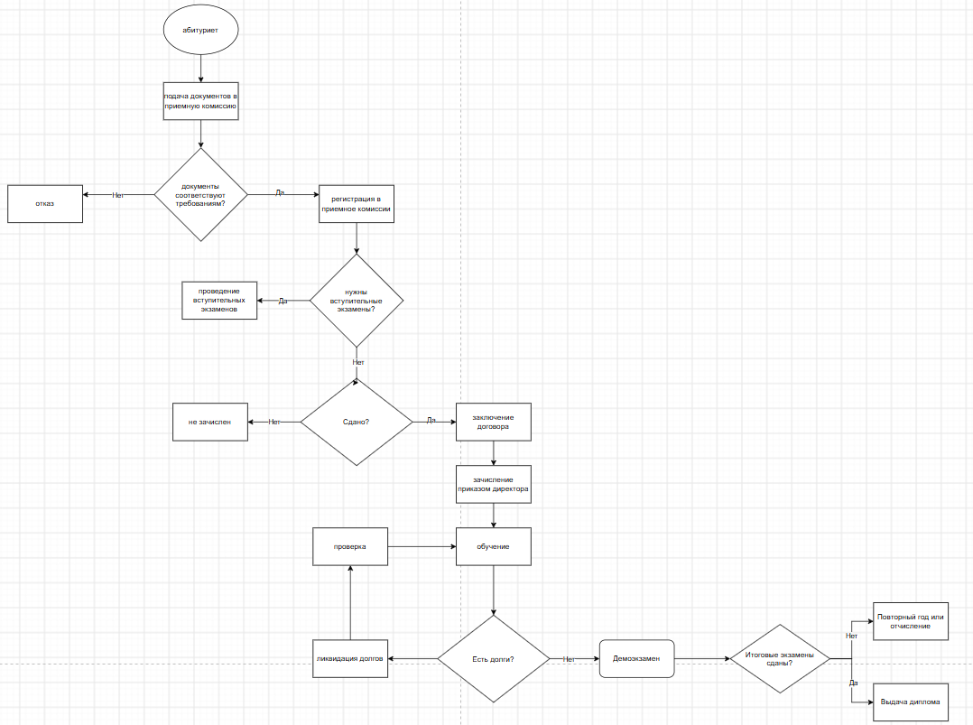
Рисунок 1 – Диаграмма бизнес-процессов.

Задание 2. Разработать график разработки и внедрения информационной системы.
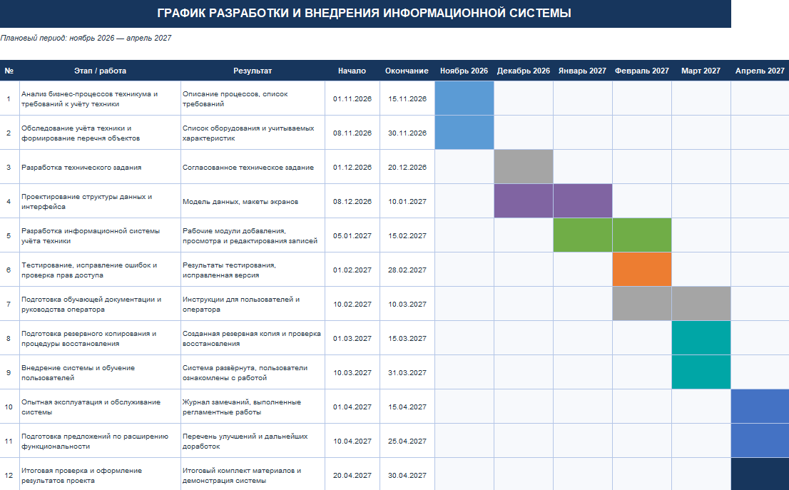
Рисунок 2 – Диаграмма Ганта.

Задание 3. Создать информационную систему для учета техники в техникуме.
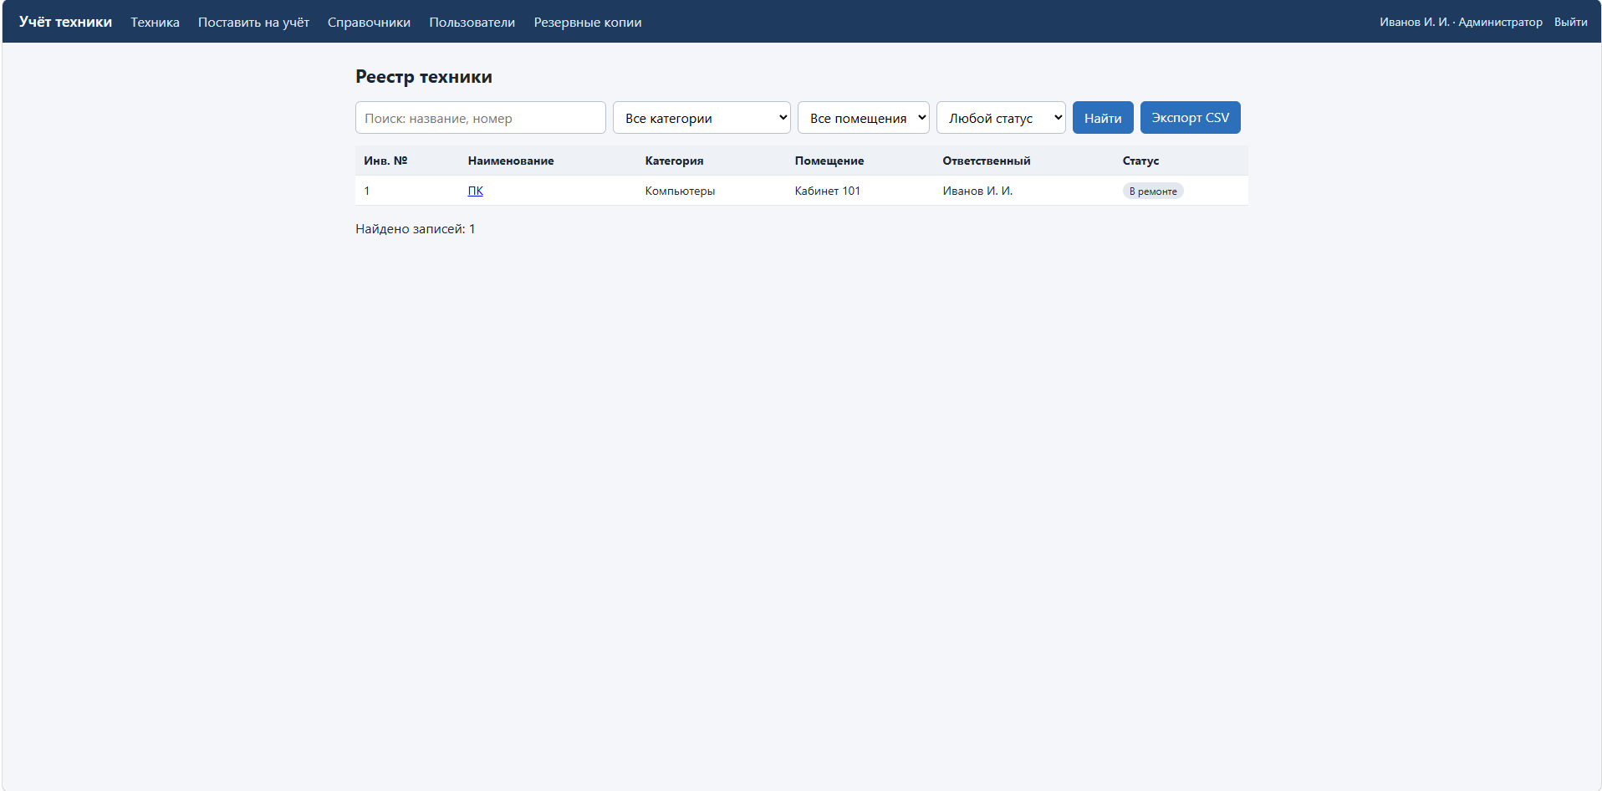
Рисунок 3 – Страница техники.
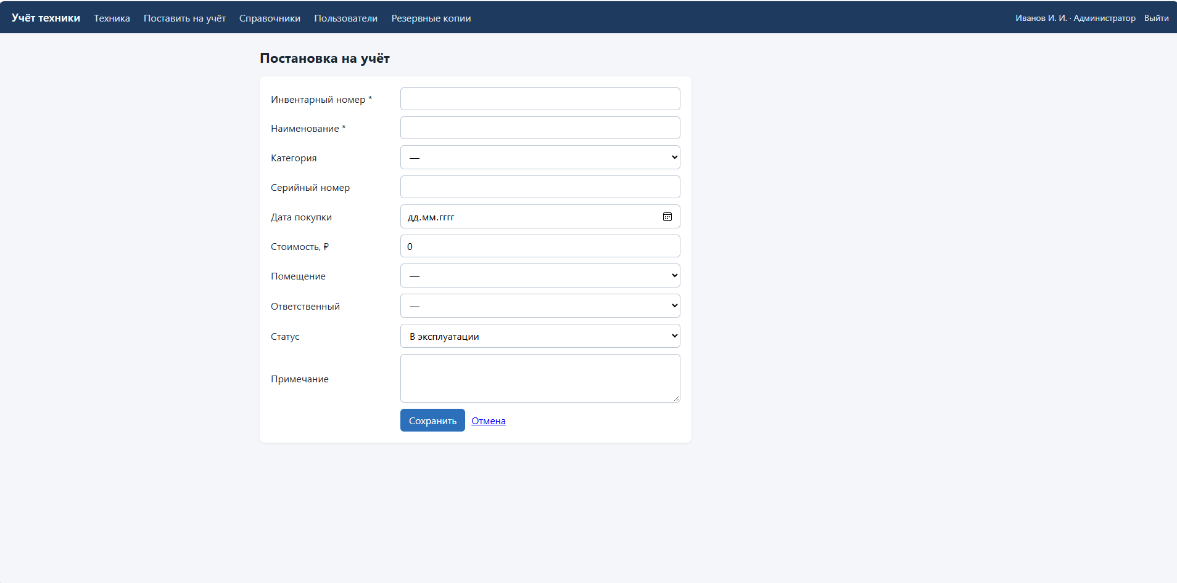
Рисунок 4 – Страница поставки на учет.
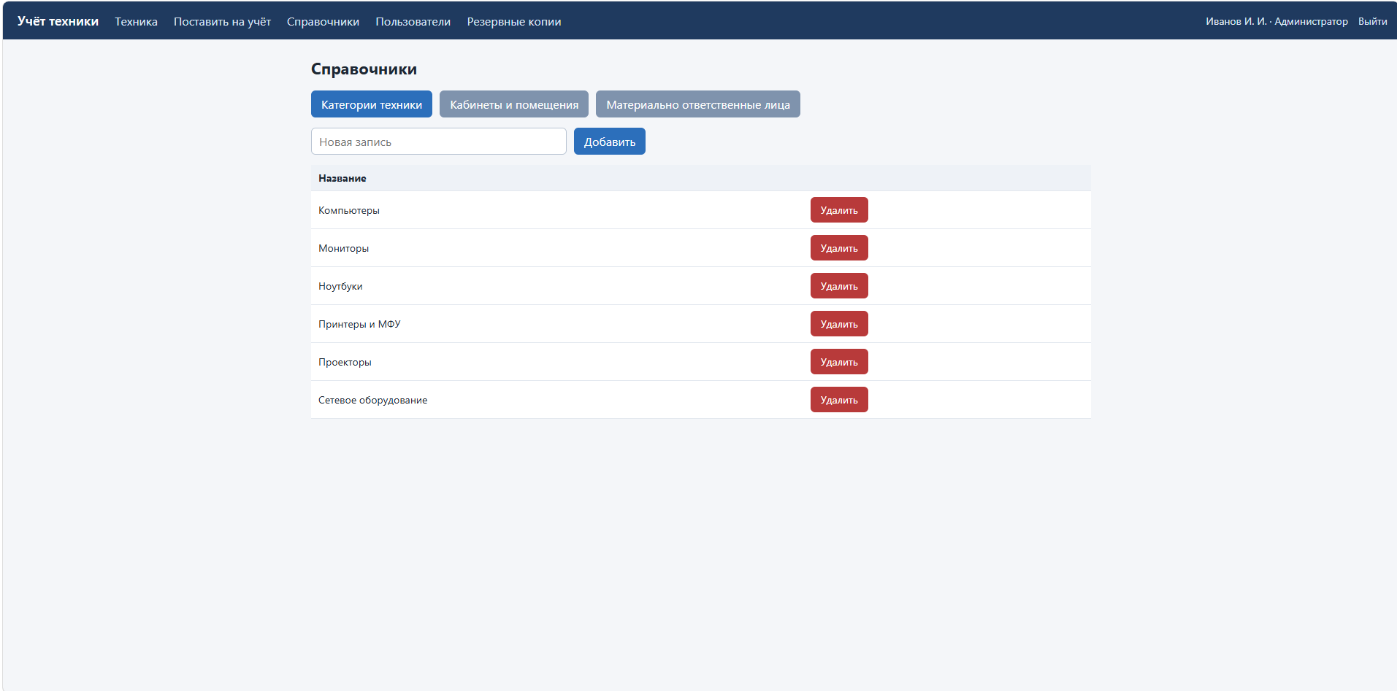
Рисунок 5 – Страница справочника.
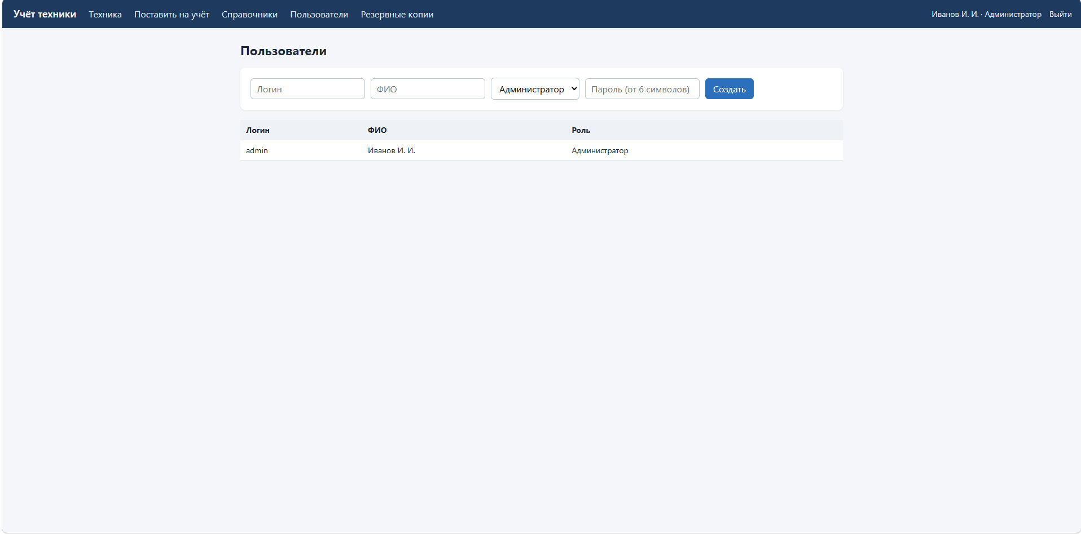
Рисунок 6 – Страница пользователей.

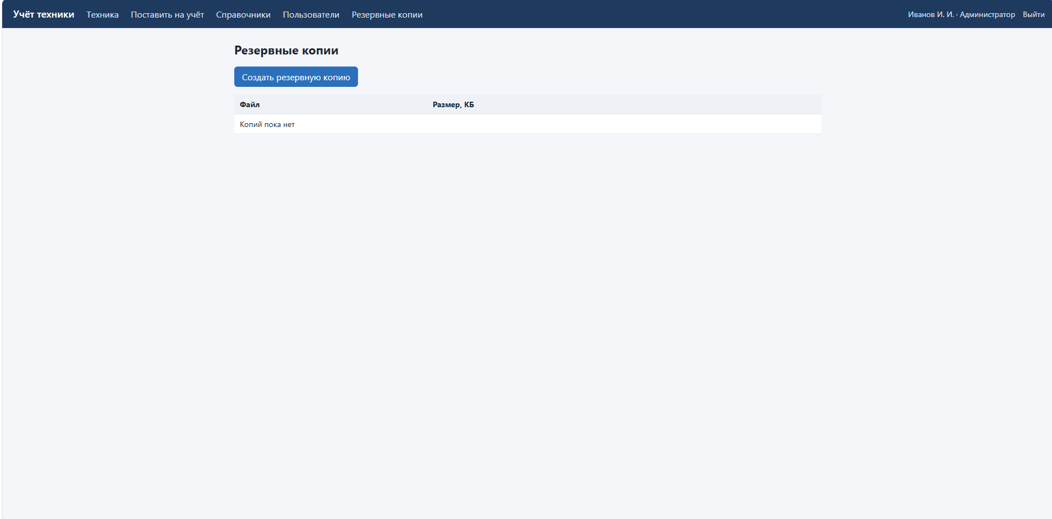
Страница 7 – Страница резервных копий.

Задание 4. Техническое задание
1 Общие сведения
1.1 Полное наименование системы и её условное обозначение
Полное наименование: информационная система учёта компьютерной и офисной техники Ижевского техникума экономики управления и права. Условное обозначение: ИС «Учёт техники».

1.2 Наименования заказчика и разработчика
Заказчик: Ижевский техникум экономики управления и права, адрес: г. Ижевск, Молодежная 109
Разработчик: Наговицын Ян Владиславович
1.3 Основание для разработки
Система разрабатывается на основании задания на учебную практику по профессиональному модулю ПМ 06.
1.4 Плановые сроки начала и окончания работ
Начало работ – 01.11.2026, окончание работ – 30.04.2027.
1.5 Источники и порядок финансирования
Работы выполняются в рамках учебной практики, отдельное финансирование не предусматривается.
1.6 Порядок оформления и предъявления результатов работ
Результаты предъявляются руководителю практики в виде работающей системы, исходного кода и комплекта документации на бумажном и электронном носителях.
1.7 Перечень нормативных документов
- ГОСТ 34.602–2020 «Информационные технологии. Комплекс стандартов на автоматизированные системы. Техническое задание на создание автоматизированной системы»;
- ГОСТ 19.505–79 «Единая система программной документации. Руководство оператора. Требования к содержанию и оформлению»;
- ГОСТ 19.503–79 «Единая система программной документации. Руководство системного программиста. Требования к содержанию и оформлению»;
- Федеральный закон от 27.07.2006 № 149-ФЗ «Об информации, информационных технологиях и о защите информации»;
- Федеральный закон от 27.07.2006 № 152-ФЗ «О персональных данных».

1.8 Определения и сокращения
Таблица 1 – Сокращения.
Сокращение | Расшифровка
АС | Автоматизированная система
БД | База данных
ИС | Информационная система
ПО | Программное обеспечение
ТЗ | Техническое задание
CSRF | Подделка межсайтового запроса (Cross-Site Request Forgery)
CSV | Текстовый формат табличных данных с разделителями

2 Назначение и цели создания системы
2.1 Назначение системы
Система предназначена для автоматизации инвентарного учёта компьютерной и офисной техники Техникума: ведения реестра техники, регистрации перемещений, изменения состояния и списания, получения справочной информации. Вид автоматизируемой деятельности – учёт и управление материальными активами.
2.2 Цели создания системы
Таблица 2 – Цели создания и критерии их достижения.
Цель | Критерий достижения
Создать единый источник сведений о технике | Все единицы техники внесены в реестр; дублирование инвентарных номеров исключено
Обеспечить прослеживаемость движения техники | По каждой операции сохраняется запись с датой, видом, описанием и пользователем
Сократить время поиска сведений о единице техники | Поиск и открытие карточки выполняются не более чем за 1 минуту
Сократить трудоёмкость инвентаризации | Реестр выгружается в файл CSV одной операцией
Разграничить ответственность и доступ | Операции доступны только в соответствии с ролью пользователя

3 Характеристика объекта автоматизации
3.1 Краткие сведения об объекте автоматизации
Объектом автоматизации являются процессы учёта техники в Техникуме: закупка, приёмка и постановка на учёт, закрепление, перемещение, обслуживание и ремонт, инвентаризация, списание. Объём учёта – около 300–500 единиц техники, размещённой в 30–40 помещениях. Число пользователей системы – до 20.

3.2 Сведения об условиях эксплуатации
Система эксплуатируется в помещениях Техникума. Рабочие места пользователей объединены локальной сетью. Серверная часть размещается на выделенном компьютере или виртуальной машине в сети Техникума и доступна в рабочее время.

4 Требования к системе
4.1 Требования к структуре системы в целом
Система имеет клиент-серверную архитектуру: клиентом служит веб-браузер, серверная часть выполнена на Python с использованием Flask, данные хранятся в БД SQLite. Взаимодействие клиента и сервера выполняется по протоколу HTTP в локальной сети.
Система включает подсистемы: учёта техники (реестр, перемещение, статусы, списание), справочников, администрирования (пользователи, резервные копии) и журналирования операций.
Режимы функционирования: штатный – рабочие дни с 8:00 до 18:00; обслуживания – вне рабочего времени (резервное копирование, обновление ПО).

4.2 Общие технические требования
4.2.1 Требования к численности и квалификации персонала
Сопровождение системы выполняет один системный администратор со знанием основ Python и администрирования операционной системы. Работу с реестром выполняют от двух до пяти операторов, владеющих навыками работы с браузером. Персонал проходит обучение по программе, приведённой в разделе 7.
4.2.2 Требования к режиму работы
Система должна быть доступна пользователям в течение рабочего времени Техникума; плановые работы выполняются вне рабочего времени.

4.2.3 Требования к надёжности
Таблица 3 – Требования к надёжности
Номер | Требование
Н-1 | Доступность системы в рабочее время – не менее 98 %
Н-2 | Время восстановления работоспособности после сбоя – не более 1 часа
Н-3 | Допустимая потеря данных при аварии – не более данных за один рабочий день
Н-4 | Ошибочный ввод данных не должен приводить к остановке системы; пользователю выводится сообщение об ошибке

4.2.4 Требования к безопасности
Электробезопасность обеспечивается в соответствии с правилами эксплуатации используемого компьютерного оборудования. Требования по обеспечению экологической безопасности не предъявляются: система не создаёт воздействия на окружающую среду сверх воздействия стандартного офисного оборудования.

4.2.5 Требования к эргономике и технической эстетике
- интерфейс системы выполняется на русском языке;
- страницы используют единообразное оформление и навигацию, доступную с каждой страницы;
- состояние техники отображается отдельной меткой;
- опасные действия (удаление записей) требуют подтверждения;
- сообщения об ошибках содержат причину и понятны пользователю без специальной подготовки;
- интерфейс корректно отображается в браузере при ширине окна не менее 1024 пикселей.

4.2.6 Требования к транспортабельности
Требования не предъявляются: система стационарная.

4.2.7 Требования к эксплуатации, техническому обслуживанию и ремонту
Эксплуатация и обслуживание выполняются по регламенту, приведённому в разделе 8 отчёта, и по руководству оператора. Ремонт технических средств, на которых размещена система, выполняется в порядке, принятом в Техникуме.

4.2.8 Требования к защите информации от несанкционированного доступа
Таблица 4 – Требования к защите информации.
Номер | Требование
З-1 | Доступ к любым страницам, кроме страницы входа, – только после аутентификации по логину и паролю
З-2 | Пароли хранятся в БД только в виде хеша
З-3 | Права доступа проверяются на сервере в соответствии с ролью пользователя (администратор, оператор, наблюдатель)
З-4 | Все формы изменения данных защищены от CSRF
З-5 | Запросы к БД выполняются параметризованно
З-6 | Минимальная длина пароля – 6 символов; пароль по умолчанию заменяется при вводе системы в работу
З-7 | Секретный ключ приложения задаётся вне исходного кода
З-8 | Персональные данные ограничены ФИО пользователей и материально ответственных лиц

4.2.9 Требования к сохранности информации при авариях
Резервное копирование БД выполняется ежедневно; хранится не менее 30 последних копий; еженедельно копия переносится на носитель, физически отделённый от сервера. Восстановление из копии выполняется штатными средствами системы.

4.2.10 Требования к защите от влияния внешних воздействий
Компьютер, на котором размещена серверная часть, подключается через источник бесперебойного питания.

4.2.11 Требования к патентной чистоте
Система создаётся на основе свободного программного обеспечения: Python, Flask, SQLite. Использование лицензионного ПО, требующего приобретения, не предусматривается.

4.2.12 Требования по стандартизации и унификации
Документация оформляется по стандартам, перечисленным в разделе 1.7. Исходный код оформляется в соответствии с рекомендациями PEP 8.

4.3 Требования к функциям (задачам), выполняемым системой
Таблица 5 – Функциональные требования.
Номер | Требование | Роли
Ф-1 | Вход в систему по логину и паролю; завершение сеанса | Все
Ф-2 | Постановка техники на учёт с указанием: инвентарного номера (уникального), наименования, категории, серийного номера, даты покупки, стоимости, помещения, ответственного, статуса, примечания | Администратор, оператор
Ф-3 | Редактирование карточки техники | Администратор, оператор
Ф-4 | Перемещение техники с записью прежних и новых значений помещения и ответственного | Администратор, оператор
Ф-5 | Смена статуса («В эксплуатации», «На складе», «В ремонте», «Списано»); списание только с указанием причины | Администратор, оператор
Ф-6 | Ведение журнала операций по каждой единице техники: дата и время, вид операции, описание, пользователь | Автоматически
Ф-7 | Поиск по наименованию, инвентарному и серийному номерам; фильтрация по категории, помещению, статусу | Все
Ф-8 | Выгрузка реестра в файл CSV (кодировка UTF-8, разделитель «;») | Все
Ф-9 | Главная страница: количество техники по статусам, суммарная стоимость без списанной техники, последние операции | Все
Ф-10 | Ведение справочников категорий, помещений и ответственных лиц; удаление записи, используемой в карточках техники, запрещено | Добавление – администратор, оператор; удаление – администратор
Ф-11 | Создание и удаление пользователей, назначение ролей | Администратор
Ф-12 | Создание резервной копии БД, просмотр списка и скачивание копий | Администратор
Ф-13 | Смена собственного пароля | Все
Ф-14 | Загрузка страницы реестра при 5000 записей – не более 2 секунд | Все

4.4 Требования к видам обеспечения
4.4.1 Информационное обеспечение
Данные хранятся в БД SQLite по структуре, приведённой в таблице 6 отчёта. Инвентарный номер уникален. Даты хранятся в формате ГГГГ-ММ-ДД, кодировка данных – UTF-8. Для категорий, помещений и ответственных лиц используются справочники. Начальные данные о технике переносятся из существующих журналов и таблиц Excel вводом через интерфейс системы.

4.4.2 Лингвистическое обеспечение
Интерфейс и сообщения системы – на русском языке. Для разработки применяются языки Python, SQL, HTML и CSS.

4.4.3 Программное обеспечение
Серверная часть: операционная система Windows 10/11 или Linux, Python версии не ниже 3.10, Flask версии не ниже 3.0. Клиентская часть: современный браузер актуальной версии.

4.4.4 Техническое обеспечение
Сервер: процессор с двумя ядрами, оперативная память не менее 2 ГБ, свободное место на диске не менее 10 ГБ, подключение к локальной сети со скоростью не менее 100 Мбит/с. Рабочее место: персональный компьютер с браузером и доступом к локальной сети.

4.4.5 Метрологическое обеспечение
Требования не предъявляются.

4.4.6 Организационное обеспечение
Приказом Техникума назначаются ответственный за систему (администратор), операторы и порядок учёта техники в системе. Закрепляются роли пользователей и ответственность за достоверность данных.

4.4.7 Методическое обеспечение
Разрабатываются руководство оператора, руководство администратора, программа обучения персонала и регламент резервного копирования.

5 Порядок разработки системы
5.1 Состав и содержание работ
Таблица 6 – Состав и содержание работ.
Номер | Содержание работ | Результат
1 | Анализ бизнес-процессов, формирование требований | Описание процессов, ТЗ
2 | Проектирование: структура проекта, модель данных, интерфейс | Схема БД, структура проекта
3 | Разработка и отладка программного обеспечения | Работающая система, исходный код
4 | Разработка документации | Комплект документов по разделу 8
5 | Испытания | Протокол испытаний
6 | Ввод в действие, обучение персонала | Система введена в работу, акт приёмки
7 | Сопровождение: резервное копирование, обслуживание | Регламент, журналы

5.2 Порядок организации разработки
Разработку выполняет исполнитель – студент, взаимодействие с заказчиком осуществляется через руководителя практики. Графики и промежуточные результаты согласуются с руководителем. Изменения в ТЗ оформляются дополнением, которое согласовывается и утверждается в том же порядке, что и ТЗ.

6 Порядок контроля и приёмки системы
6.1 Виды и объём испытаний
Проводятся предварительные испытания (проверка функций ИС на тестовых данных), опытная эксплуатация (работа операторов с реальными данными в течение 5 рабочих дней) и приёмочные испытания (демонстрация заказчику).
Таблица 7 – Методы проверки требований.
Требования | Метод проверки
Ф-1 – Ф-13 | Выполнение контрольных сценариев с проверкой результата на экране и в БД
Ф-14 | Замер времени загрузки страницы реестра на тестовой БД из 5000 записей
З-1 – З-5 | Проверка отказа в доступе без входа, с недостаточными правами и при отправке формы без токена
Н-2, Н-3, З-6 – З-8 | Создание резервной копии, восстановление, проверка настроек и состава хранимых данных
Требования раздела 4.2.5 | Визуальный осмотр интерфейса

6.2 Общие требования к приёмке
Система принимается, если все контрольные сценарии выполнены без ошибок, документация передана в полном объёме, персонал обучен. Результаты оформляются актом приёмки, который подписывают представители заказчика и исполнитель.

7 Требования к составу и содержанию работ по подготовке объекта автоматизации к вводу системы в действие
Таблица 8 – Работы по подготовке к вводу в действие.
Направление | Содержание работ
Подготовка данных | Сбор сведений о технике, сверка с бухгалтерскими данными, присвоение инвентарных номеров, заполнение справочников
Подготовка технических средств | Выделение сервера, установка Python и зависимостей, настройка сетевого доступа, подключение ИБП
Организационно-штатные мероприятия | Приказ о назначении администратора и операторов, утверждение порядка учёта и регламента резервного копирования
Обучение персонала | Обучение по программе общим объёмом 7 часов (таблица 10 отчёта); итоговая проверка контрольными заданиями
Защита информации | Смена пароля по умолчанию, создание персональных учётных записей, проверка прав ролей

8 Требования к документированию
Разрабатывается и передаётся следующий комплект документов в бумажном и электронном виде:
- техническое задание (настоящий документ);
- описание системы (разделы 1–3 отчёта);
- руководство оператора по ГОСТ 19.505–79;
- руководство администратора по ГОСТ 19.503–79;
- программа обучения персонала;
- регламент резервного копирования и регламент обслуживания;
- протокол испытаний и акт приёмки;
- исходный код системы и инструкция по запуску.
Текстовые документы оформляются по ГОСТ 7.32 и ГОСТ 19.106–78.

9 Источники разработки
- ГОСТ 34.602–2020. Техническое задание на создание автоматизированной системы.
- Описание бизнес-процессов учёта техники в Техникуме (раздел 1 отчёта).
- Задание на учебную практику по ПМ 06 «Сопровождение информационных систем».
- Документация на Python, Flask и SQLite (официальные сайты проектов).
- Положение об учёте основных средств и материальных запасов Техникума.

